Classe 4a Indirizzo: INFORMATICA | Istituto Tecnico Industriale Statale “Sen. A. Merloni”  Fabriano (AN)  a.s. 2017-2018 | Data:  02/05/2018

Laboratorio di ELETTRONICA

Gruppo di laboratorio n°: costituito da:
10 |  | 1. | Albi Sabahu
10 |  | 2. | Alessandro Rossi
10 |  | 3. | Lorenzo Gentili

Esercitazione n°: 6 | Teorema di Fourier

Schema circuitale:
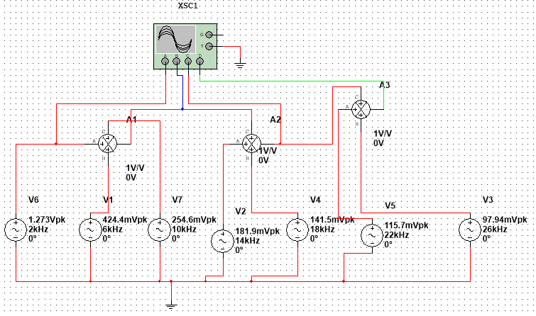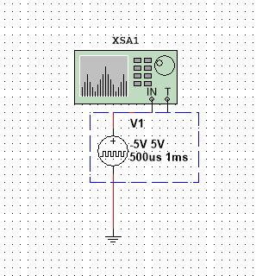

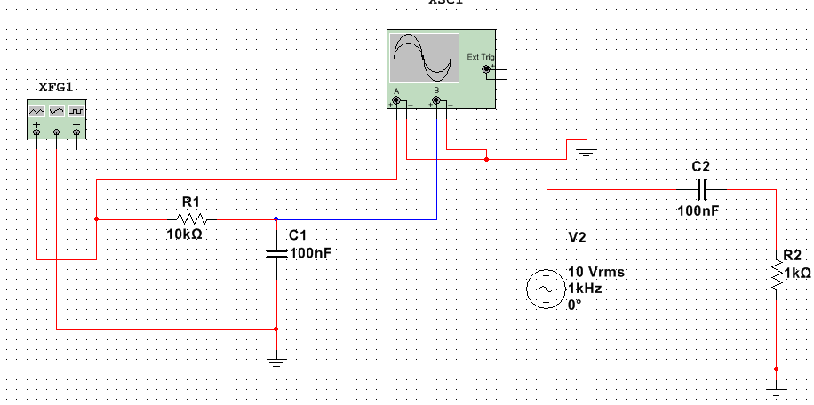
Elenco componenti:

- Pulse Voltage (-5V 5V, 500us,1ms);
- 7 Generatori di segnale ;
- 3 Sommatori;

Elenco strumenti:

- Spectrum Analayzer;
- Oscilloscopio;

Tabelle:

Valori misurati:
arm  1 | arm 2 | arm  3 | arm 4 | arm 5 | arm  6 | arm  7 | arm  8 | arm  9
6,36636 | 0 | 2,12255 | 0 | 1,27404 | 0 | 0,91057 | 0 | 0,70879

Valori calcolati:
arm  1 | arm  2 | arm  3 | arm  4 | arm  5 | arm  6 | arm  7 | arm  8 | arm  9
6,37 | 0 | 2,123 | 0 | 1,27 | 0 | 0,909 | 0 | 0,707

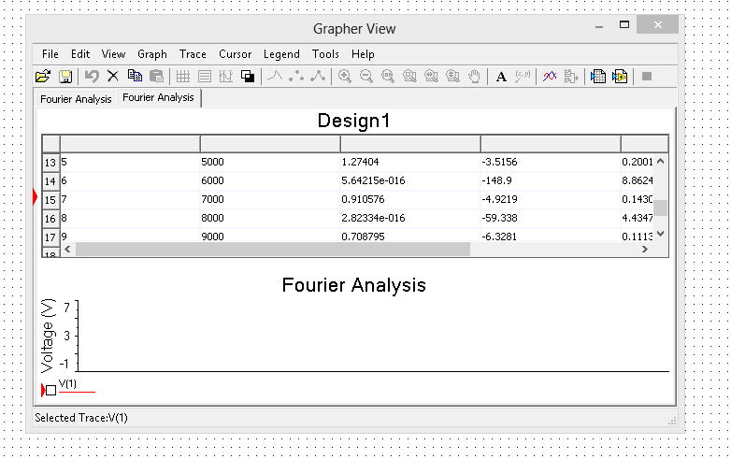

La seguente tabella, aperta attraverso la “simulazione” situata nella barra degli strumenti e successivamente portata nell’analisi di Fourier, riporta i valori misurati delle armoniche ( numero predefinito di armoniche = 9 ) portati ad un valore di voltaggio che passa da -5 a 5V.
Il numero delle porte da calcolare può variare modificando le impostazioni dell’analisi. Oltre al valore dell’armonica riporta anche la frequenza e la fase.

Formule utilizzate:

CK= 4 Ap/kπ

Relazione tecnica:

Nella prima parte della prova abbiamo cercato di ricostruire l’onda quadra con più sinusoidi, di conseguenza utilizziamo solo le armoniche dispari (1, 3, 5, 7) a causa del duty cycle pari al 50% che rende il valore medio nullo, e abbiamo notato che sommando tutte le sinusoidi viene riprodotta in maniera più raffinata l’onda quadra, teoricamente servirebbero però infinite sinusoidi per riprodurre perfettamente l’onda quadra.

Nella seconda parte della prova abbiamo eseguito il procedimento inverso, partendo dall’onda quadra abbiamo cercato di intercettare le armoniche che lo compongono tramite l analizzatore di spettro, i valori ottenuti li confrontiamo con i valori calcolati precedentemente tramite la formula CK = 4 Ap / kπ.

Conclusioni:

La sesta esercitazione di laboratorio chiede di analizzare la legge di Fourier, secondo la quale una funzione periodica può essere considerata come somma di più sinusoidi con caratteristiche diverse.
Nella prima parte abbiamo ricercato l’onda quadra sommando le armoniche che la compongono e nella seconda parte abbiamo prodotto un onda quadra e ricercato le armoniche. Abbiamo quindi verificato la legge di Fourier attraverso i dati calcolati e quelli misurati, come possiamo vedere dalla tabella la differenza è minima e quindi possiamo dire di aver ottenuto un risultato accettabile.

